附件：
录入教师成绩修改操作说明
第一步，由当时录入成绩的教师登录教务管理系统，进入成绩修改界面。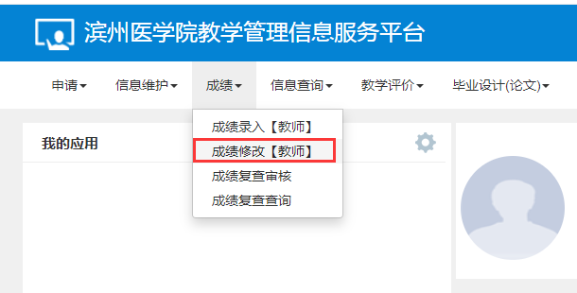

第二步，找到需要更改成绩的课程所在教学班，点击申请。
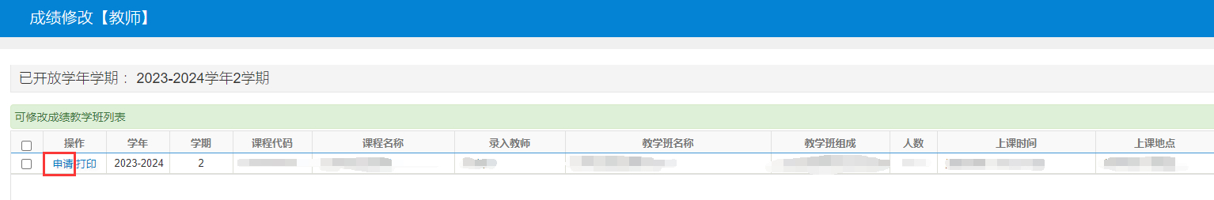

第三步，找到需要更改成绩的学生，修改成绩，并填写完善修改原因，上传试卷复印件、平时成绩册等证明材料，提交申请。
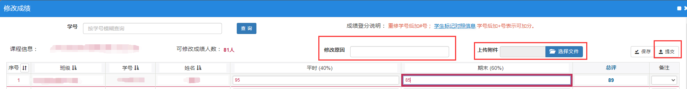

第四步，开课部门、学院使用“院系成绩管理”角色，点击“成绩管理-成绩修改管理-成绩修改审核”，审核录入教师提交修改原因与证明材料，审核通过后提交教务处审核。

